Ringenbeheer voor vereniging v 08-01-15

Overzicht
- De KBDB verkoopt ringenreeksen aan verenigingen. De verkoop van ringen aan verenigingen wordt uitsluitend ingebracht door personeel van de KBDB.
- Onderdelen van deze ringenreeksen worden door de verenigingen verkocht aan hokken. Een bij de KBDB aangesloten hok kan ringen kopen in elke bij de KBDB aangesloten vereniging, niet alleen in de vereniging waar hij zijn hoklijst heeft neergelegd.
- Ringenreeksen kunnen van de ene vereniging worden overgedragen naar een andere doch deze overdacht kan enkel door het KBDB personeel worden uitgevoerd..

Gedetailleerde instructies

Belangrijk !!!!
Om het programma te kunnen gebruiken, dient u GOOGLE CHROME op uw computer te installeren. Dit is een internetbrowser zoals Internet Explorer, Firefox, e.a.
U kan Google Chrome gratis downloaden van het internet op volgende link :
https://www.google.com/chrome/browser/desktop/index.html

Ringen toekennen aan hokken.
  - Ga naar de site van de KBDB via www.kbdb.be en kies in het menu de knop ‘Club login’
U ziet onderstaand scherm.
U kan in de grijze balk of onderaan rechts op het scherm uw taal voorkeur aanklikken.
Login met uw ‘Gebruikersnaam’ en ‘Wachtwoord’ dat u van de KBDB heeft ontvangen en klik op de oranje knop inloggen.
Voorzichtig met copie/plak van uw gebruikersnaam en paswoord. Selecteer in de mail die u ontving van de KBDB enkel de karakters (letters, cijfers, leestekens) en geen spaties voor of na de gebruikersnaam of paswoord.

  - Klik achtereenvolgens op “Administratie” , “Ring Management” en “Verkoop aan hokken” aan de linkerzijde van uw scherm.
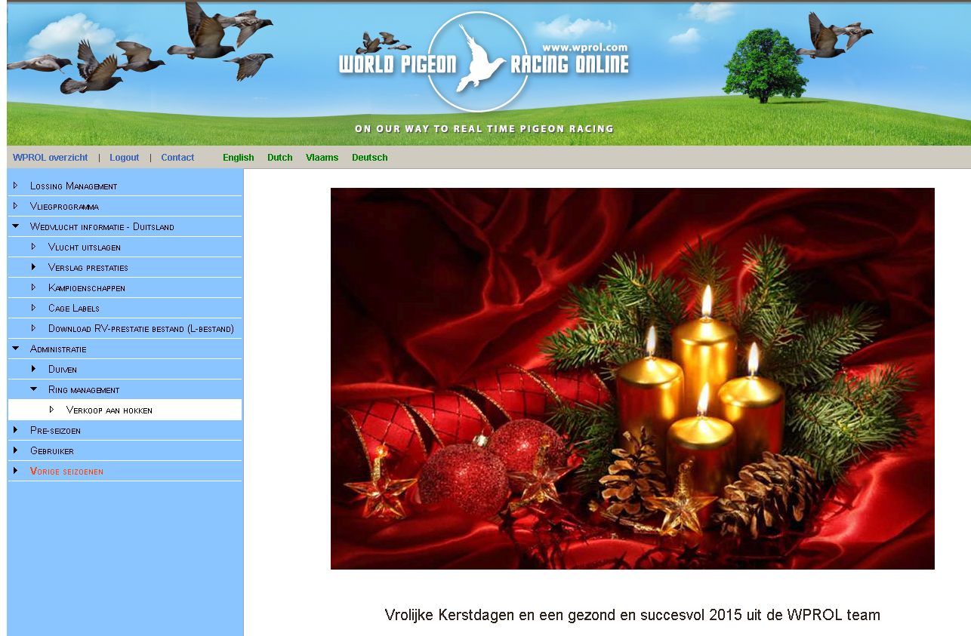

Onderstaand scherm verschijnt wanneer u voor slechts één vereniging de ringenverkoop zal inbrengen. U komt dus rechtstreeks in het scherm van de vereniging waarvoor de clublogin werd aangevraagd.
Indien u voor meerdere verenigingen de ringenverkoop aan hokken zal inbrengen, zal u de vereniging eerst moeten kiezen.

  - In dit scherm kan u de ringenverkoop gaan toekennen aan elk hok.
Maak gebruik van de schuifbalk rechts indien nodig

  - In dit scherm staan onder de naam van de vereniging, de volgende gegevens:
    - Het adres van de vereniging
    - De ringenreeksen die aan de vereniging werden toegekend
    - De ringenreeksen die reeds werden toegekend aan een hok
    - Een blanco lijn waarbij de eerstvolgende ring wordt voorzien in het vak “Van”.
Opgelet wanneer de ringenreeks niet achtereenvolgens wordt ingegeven, wordt de eerstvolgende ring niet geplaatst en moet u de eerste ring ook zelf ingeven.
    - Reeksen die reeds werden toegekend, kunnen NIET worden gewijzigd of verwijderd .(zie onder punt 1.6.)

Ringen toekennen aan een hok
Wat betreft het online ingeven van de ringenverkoop aan hokken kunnen de verenigingen maar ringen toewijzen wanneer het aantal niet kleiner is dan 5 ringen.
Voor lagere aantallen kan u de verkoop via mail bezorgen aan de KBDB administratie die dan het nodige zal doen.
Wij verzoeken de verenigingen om hun verkoop aan de hokken regelmatig in te geven in Wprol of de lijsten te bezorgen aan de KBDB.

  - Voor een nieuwe ringenreeks kan je volgende velden invullen:
    - Aantal Geef het aantal ringen verkocht aan het hok in.
Er gebeurt een controle tussen de reeks en het aantal.
    - Van Laagste nummer uit de reeks verkochte ringen.
    - To t Wordt automatisch ingevuld op basis van het aantal en de
eerste ring
    - Lidnummer Lidnummer van het hok invoeren door de eerste 6 cijfers in
te geven. Klik op de knop “Bekijk” om de naam en het
telefoonnummer van het hok te laten verschijnen.
Momenteel wordt enkel het nummer van het vast
telefoontoestel getoond. U dient zich niet ongerust te
maken, de opgegeven gsm-nummers zijn wel degelijk
opgenomen in onze data.
U kan dit zien door op onze site een duif op te
zoeken.
Klik enkel “Opslaan” op het einde van de invoerlijn indien de invoer correct is.
Indien er meerdere ringenreeksen aan een vereniging zijn toegekend, dient u eerst de reeks te kiezen waarvan u ringen aan hokken wil toekennen.
Om van veld naar veld te gaan, gebruikt u na invoer de tabtoets 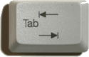

  - De invoer zal gevalideerd worden en een foutboodschap zal getoond worden indien er een fout optreedt. Corrigeer indien nodig de reeks of het aantal en klik opnieuw “Opslaan”.
(Zie verder voor volledige lijst van fouten en verklaringen)
Wanneer de reeks die verkocht werd aan een hok is opgeslagen, kan de verantwoordelijke van de vereniging geen wijziging meer aanbrengen aan die reeks. Voor wijzigingen dient u de administratie van de KBDB, Gaasbeeksesteenweg 52-54, 1500 Halle te informeren.

Redenen waarom het toekennen aan een hok zou kunnen falen
Foutmeldingen verschijnen in het rood onderaan uw scherm.

Het aantal ringen komt niet overeen met de ringenreeks
Het verschil tussen “Van” en “Tot” is niet gelijk aan “Aantal”. Dit kan enkel als u het vak “tot” manueel overschrijft. Het systeem vult het vak ‘tot’ automatisch in nadat u het aantal en de eerste ring heeft ingegeven.

De ringenreeks die u tracht te verkopen, valt niet in de ringenreeks van deze vereniging..
U kan geen ringenreeks ingeven die geen deel uitmaakt van de ringenreeks die door de KBDB werd toegekend aan de vereniging.
De begin ring is groter dan de eind ring. De ringenreeks moet met de kleinste ringnummer beginnen.
U kan geen ringenreeks ingeven waarvan de “Van” waarde groter is dan de ‘tot’ waarde. Dit kan enkel als u het “tot” veld manueel overschrijft.

Sommige van de ringen in de ringenreeks die u wil bewaren, zijn reeds toegewezen
Je kan deze ringenreeks niet gebruiken bij deze vereniging omdat deze of een deel ervan reeds werd toegekend aan een andere vereniging.

Sommige van de ringen in de ringenreeks die u wilt veranderen, zijn reeds toegewezen
U kan deze ringenreeks niet verwijderen of aanpassen indien ringen uit deze reeks reeds aan een hok zijn toegekend.

Nota over reactietijd (response time)
Tijdens “Ringen toekennen aan hokken” worden de duifgegevens (records) eveneens aangemaakt op het KBDB systeem. Jammer genoeg kan dit gevolgen hebben voor de reactietijd van het systeem.
Een beetje geduld aub.
U kan in de linkerbovenhoek zien wanneer het systeem bezig is
Het blauwe rondje wordt dan een cirkelende lijn.

Overdracht

Overdracht van ringen tussen verenigingen
Indien een vereniging aangekochte ringen verder verkoopt aan een andere vereniging dan dient zij deze transfer over te maken aan de KBDB die dan het nodige zal doen teneinde de ringen over te zetten.
3. Wijzigen van paswoord
Indien u een ander paswoord wenst te gebruiken dan kan u dit wijzigen in het item ‘Gebruiker’ in het menu links selecteren en vervolgens ‘Wijzig wachtwoord’
Indien u problemen of vragen heeft, kan u zich wenden tot de secretaris van uw afdeling :
Antwerpen : Eric Dubois, dubois.e@kbdb.be, 0475/70 98 42
Oost-Vlaanderen : Tina Van Bockstaele, vanbockstaele.t@kbdb.be, 0474/09 88 83
West-Vlaanderen : Tina Van Bockstaele, vanbockstaele.t@kbdb.be, 0474/09 88 83
Vlaams-Brabant : Nico Deschuyffeleer, deschuyffeleer.n@kbdb.be, 0474/09 86 61
Limburg : Eric Dubois, dubois.e@kbdb.be, 0475/70 98 42
EPR Luik-Namen-Luxemburg : Patrick Marsille, marsille.p@rfcb.be, 0471/262722
EPR Henegouwen-Waals-Brabant : Patrick Marsille, marsille.p@rfcb.be , 0471/26 27 22

